打印A-Z说明文档
——2254312陈天乐

代码概述
该汇编语言程序通过使用 DOS 中断，输出字符 'A' 到 'Z' ，每行输出最多 13 个字符，并在每 13 个字符后插入换行。

Loop指令实现：
定义一个数据段，包含两个变量：
A: 初始化为字符 'A'，将用于输出。
MSG: 存储字符串 "Hello World"。
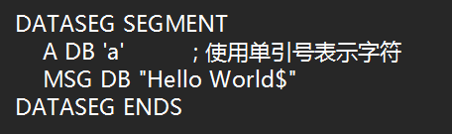
初始化数据段寄存器（DS），以便后续可以访问数据段中的数据。
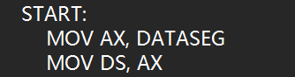

使用外层循环 OUTER_LOOP，每行输出 13 个字符。
使用内层循环 INNER_LOOP，输出字符，直到达到 13 个字符。
AH 设置为 2，调用 DOS 中断 21h 的字符输出功能。
BX 用于计数，记录当前已输出的字符数量。
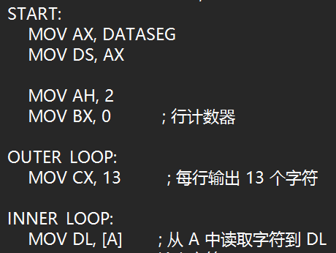
在内层循环中，逐个读取字符 A，通过中断输出到屏幕。
每输出一个字符后，增加 A 的值（从 'A' 到 'Z'）。
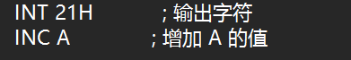
当内层循环输出达到 13 个字符时，通过发送回车（Carriage return）和换行（Line feed）字符实现换行。
重置行计数器 BX，准备输出下一行字符。
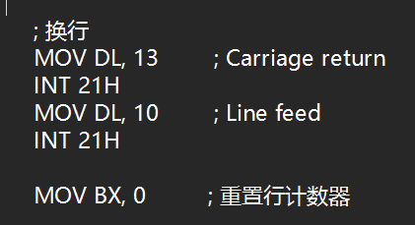

条件跳转实现：
定义一个数据段，包含两个变量：
A: 初始化为字符 'A'，将用于输出。
MSG: 存储字符串 "Hello World"。
初始化数据段寄存器（DS），以便后续可以访问数据段中的数据。
设置循环输出字符的逻辑：
CX 初始化为 26，表示要输出的字符总数。
AH 设置为 2，调用 DOS 中断 21h 的字符输出功能。
BX 用于计数，记录当前输出的字符数量。
使用循环结构，逐个输出字符并增加 A 的值（从 'A' 到 'Z'）。
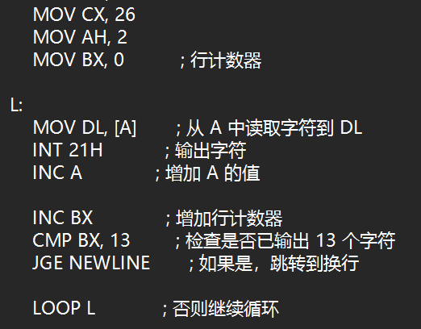
当输出达到 13 个字符时，进行换行：
发送回车和换行字符。
重置行计数器 BX，继续输出剩余字符。
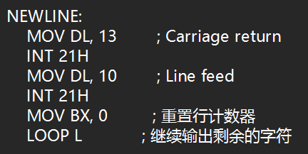

生成：
DOSBox中生成1.obj 2.obj
DOSBox中生成1.exe 2.exe
DOSBox中运行1.exe 2.exe
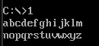

Debug -U查看机器码和源代码之间的关系
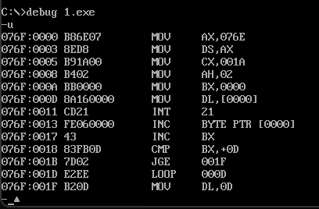

另类方式
使用C语言编写代码：
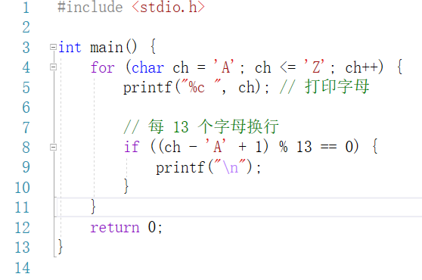
再使用DOSBOX查看生成的exe反汇编：
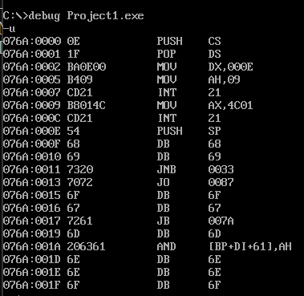
MOV DX, 000E: 假设 000E 是一个字符串的地址，这行指令设置了 DX 寄存器的值。
MOV AH, 09: 设置 AH 为 09，表示 DOS 中断 21h 的显示字符串功能。
INT 21h: 调用 DOS 中断 21h，输出存储在 DX 地址中的字符串，字符串应以 $ 结尾。
MOV AX, 4C01: 设置 AX 为 4C01，表示正常退出程序，并返回状态代码 01。
INT 21h: 调用 DOS 中断 21h，执行退出程序的操作。
JNB 0033: 如果无进位，则跳转到地址 0033。
J0 0087: 如果零标志被设置，则跳转到地址 0087。

